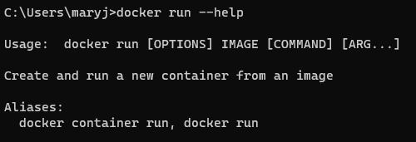
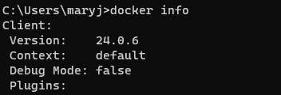
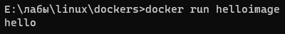
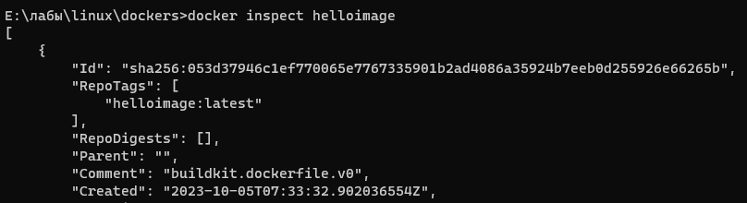
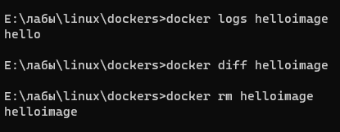
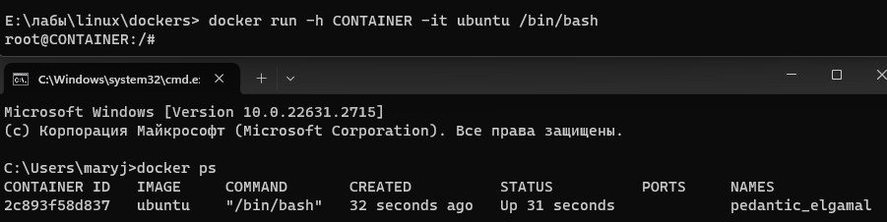
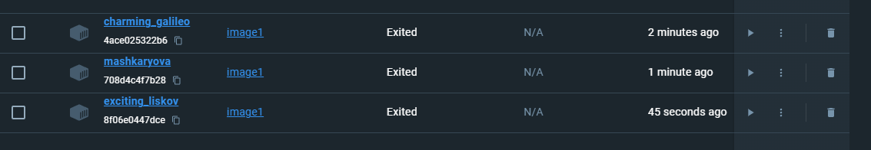
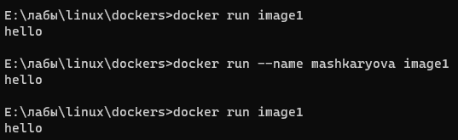
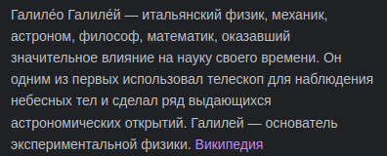
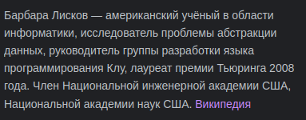
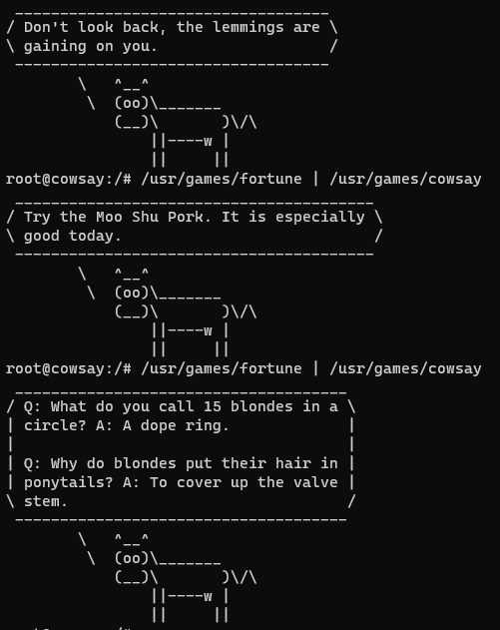
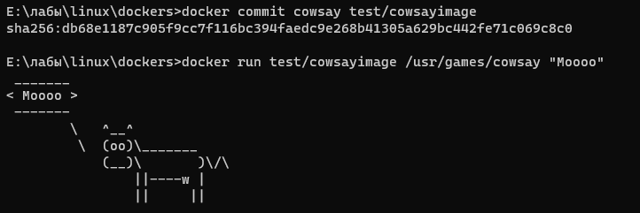
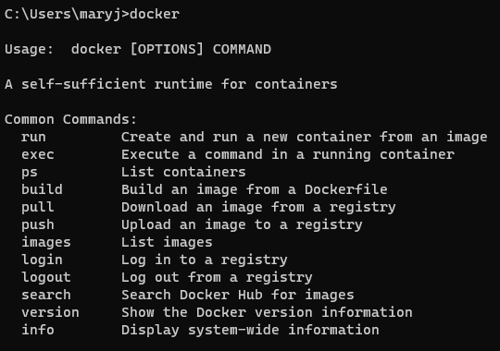
МИНИСТЕРСТВО ОБРАЗОВАНИЯ И НАУКИ РЕСПУБЛИКИ БЕЛАРУСЬ
БЕЛОРУССКИЙ НАЦИОНАЛЬНЫЙ ТЕХНИЧЕСКИЙ УНИВЕРСИТЕТ

Факультет информационных технологий и робототехники
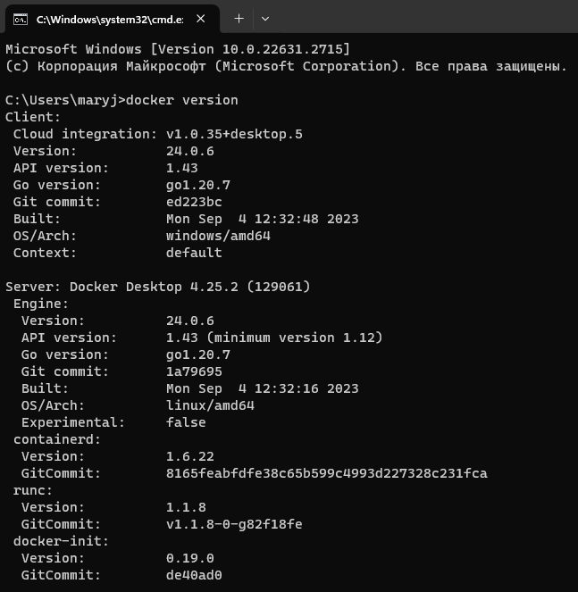
Кафедра программного обеспечения информационных систем и технологий

Отчет по лабораторной работе № 17

по дисциплине: “Системное программирование”

на тему: “Установка и знакомство с технологией Docker”

Выполнил: студент группы 10702221 Бартось П.Д.
Кабыш Я.А.
Хитрик Д.С.

Приняла: Козловская Ю.Б

Минск 2023

Лабораторная работа №17. Установка и знакомство с технологией Docker

Цель работы: ознакомиться с платформой Docker. Установить Docker Desktop на персональный компьютер и освоить принципы работы с Docker через терминал (интерфейс командной строки). Изучить основные команды при работе с Docker.

Задание 1
Определитесь со способом работы с Docker и необходимыми для этого инструментами. Выполните упражнение №1.Создайте первый образ и проработайте следующие команды docker: run, inspect, diff, ps, logs, rm. Получите справку по этим командам. Результат подтвердите скриншотом.

Чтобы убедиться в правильности установки и работоспособности программной среды Docker, выполняем команду docker version.

Получаем общую информацию о командах Docker и их опциях, а также получим справку о команде.

Получим информацию о состоянии Docker

1. docker run: Запускает контейнер на основе указанного образа. Эта команда используется для создания и запуска нового контейнера из определенного Docker-образа.
docker run -it ubuntu:latest bash

2. docker inspect: Возвращает подробную информацию о контейнере, образе, сети или томе Docker. Эта команда может использоваться для получения различных атрибутов и настроек связанных с Docker-объектами.
docker inspect <container_id_or_name>

3. docker diff: Показывает изменения в файловой системе контейнера с момента его создания. Эта команда помогает определить, какие файлы были добавлены, изменены или удалены в контейнере.
docker diff <container_id_or_name>

docker logs: Показывает журнал вывода контейнера. Эта команда выводит на экран стандартные выводы (stdout) контейнера, что может быть полезно для отладки и мониторинга.
docker logs <container_id_or_name>

docker rm: Удаляет один или несколько контейнеров. Эта команда позволяет освободить ресурсы, занимаемые контейнером, после его завершения.

4. docker ps: Отображает список активных контейнеров. Эта команда позволяет видеть текущие запущенные контейнеры и их статус.
docker ps

Задание 2
Выполните упражнение №2. Создайте несколько контейнеров не менее трёх, один из них назовите своим именем. Имена остальных контейнеров должны генерироваться средой Docker. Узнайте в именами каких личностей были названы эти контейнеры. Информацию о личностях и благодаря чему они стали известны укажите в отчете. Результат подтвердите скриншотом.

Задание 3
Выполните упражнение №3. Сгенерируйте не менее 3-х высказываний коровы. Переведите их на белорусский или русский язык. Фразы на английском и перевод с него представьте в отчете. Результат подтвердите скриншотом. Создадим приложение «cowsay», работающее внутри Docker.

Контрольный вопрос

Что такое платформа Docker и для чего она нужна?

Docker - это открытая платформа для разработки, доставки и запуска приложений. Она предоставляет среду контейнеризации, которая позволяет упаковывать приложение и все его зависимости в контейнер. Контейнеры обеспечивают стандартизацию окружения, что упрощает развертывание и масштабирование приложений.

Вот основные понятия Docker:

Контейнеры: Это легковесные и автономные исполняемые пакеты, которые включают в себя все необходимое для запуска приложения, включая код, среду выполнения, библиотеки и настройки. Контейнеры изолированы друг от друга и от хост-системы, что делает их переносимыми и надежными.

Образы: Это шаблоны для создания контейнеров. Образ включает в себя все необходимое для запуска приложения, и он используется для создания контейнеров. Образы обычно разделяются и хранятся в централизованных репозиториях, таких как Docker Hub.

Docker Engine: Это программное обеспечение, которое управляет контейнерами. Он включает в себя сервер, API и клиентские инструменты, позволяющие вам создавать, управлять и запускать контейнеры.

Docker Hub: Это облачный ресурс, где вы можете находить, загружать и обмениваться образами Docker. Вы также можете создавать свои собственные частные репозитории для хранения образов.

Преимущества использования Docker:

Портабельность: Контейнеры могут быть запущены на любой машине, поддерживающей Docker, независимо от ее конфигурации.

Изолированность: Контейнеры изолированы друг от друга и от хост-системы, что обеспечивает стабильное и надежное выполнение приложений.

Масштабируемость: Docker упрощает масштабирование приложений, позволяя легко управлять большим числом контейнеров.

Управление зависимостями: Все зависимости приложения, включая библиотеки и среду выполнения, упаковываются в контейнер, устраняя проблемы совместимости.

Упрощенная разработка и тестирование: Docker упрощает процессы разработки и тестирования, обеспечивая консистентность окружения между различными стадиями жизненного цикла приложения.

